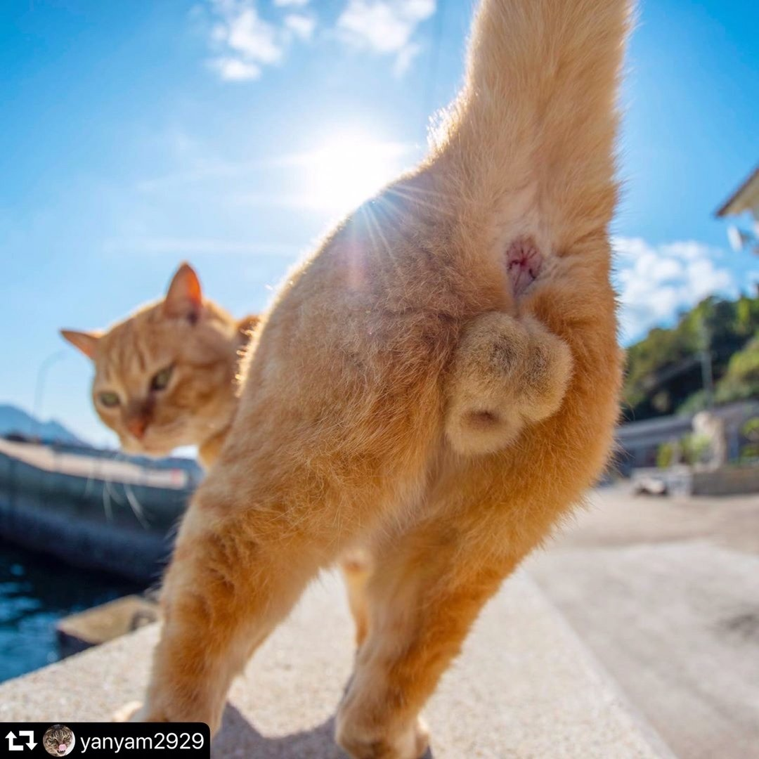***Дорогой !***

***Артем Яценко***

***из группы ИСП-11***

***из города Саратов***

***Поздравляю тебя с днём кота!***

***Желаю не лениться по жизни!***